22.06.2021

Сообщение о возможном установлении публичного сервитута

В соответствии со статьей 39.42 Земельного кодекса Российской Федерации Администрация Рузского городского округа Московской области информирует о возможном установлении публичного сервитута на земельные участки:
Цель установления публичного сервитута: беспрепятственная эксплуатация, капитального и текущего ремонта, принадлежащего АО «Мособлгаз» на праве собственности (выписка из ЕГРН № КУВИ-002/2021-61134198 от 25.05.2021) объекта газового хозяйства – Газораспределительная сеть д. Воробьево, кадастровый номер 50:19:0050508:173.
Земельные участки в отношении, которых предполагается установить публичный сервитут:
- 50:19:0050417:15, местоположение: обл. Московская, р-н Рузский, с/о Старорузский, вбл. д. Воробьево;
- 50:19:0050417:14, местоположение: обл. Московская, р-н Рузский, с/о Старорузский, вбл. д. Воробьево;
- 50:19:0050417:108, местоположение: Московская область, Рузский муниципальный район, с/п Старорузское, д. Воробьево;
- 50:19:0050417:109, местоположение: Московская область, Рузский муниципальный район, с/п Старорузское, д. Воробьево;
- 50:19:0050417:13, местоположение: обл. Московская, р-н Рузский, с/о Старорузский, вбл. д. Воробьево;
- 50:19:0050417:10, местоположение: обл. Московская, р-н Рузский, с/о Старорузский, вбл. д. Воробьево.

Действие публичного сервитута определено в схеме границ сервитута на кадастровом плане территории. Ознакомиться со схемой границ публичного сервитута на кадастровом плане территории, ходатайством об установлении публичного сервитута и прилагаемыми к нему документами, обосновывающими установление публичного сервитута, возможно с 22.06.2021 г. по 21.07.2021г. (кроме выходных и праздничных дней) по адресу: Московская область, Рузский район, г. Руза, ул. Солнцева, д. 11, в холле первого этажа Администрации Рузского городского округа, пригласив сотрудников из каб. 103 (вт.-чт., с 9.00 до 18.00, обеденный перерыв 13.00 – 14.00), тел. 8 (496-27) 50-359, на официальном сайте Администрации Рузского городского округа в информационно-телекоммуникационной сети «Интернет» http://www.ruzaregion.ru в разделе «Документы», а также в газете Рузского городского округа «Красное Знамя».
Подать заявления об учете прав на земельный участок, в отношении которого поступило ходатайство об установлении публичного сервитута, возможно в Администрацию Рузского городского округа Московской области.
Способ подачи заявления:
- в виде бумажного документа без контакта с работниками через установленный бокс для приема входящей корреспонденции на первом этаже Администрации Рузского городского округа по адресу: Московская область, Рузский район, г. Руза, ул. Солнцева, д. 11;
- в виде заявления на электронную почту Администрации Рузского городского округа og.argo@ruzareg.ru.
Срок приема заявлений с 22.06.2021г. по 21.07.2021г.

ОПИСАНИЕ МЕСТОПОЛОЖЕНИЯ ГРАНИЦ
Публичный сервитут объекта «Газораспределительная сеть д. Воробьево», кадастровый номер 50:19:0050508:173
(наименование объекта, местоположение границ которого описано (далее - объект)
Раздел 1
Сведения об объекте
№ п/п | Характеристики объекта | Описание характеристик
1 | 2 | 3
1 | Местоположение объекта | Московская область, Рузский городской округ, д. Воробьёво
2 | Площадь объекта ± величина погрешности определения площади (P ± ∆P) | 1 896 м² ± 24 м²
3 | Иные характеристики объекта | Вид объекта реестра границ: Зона с особыми условиями использования территории  Содержание ограничений использования объектов недвижимости в пределах зоны или территории: Публичный сервитут, для целей размещения линейных объектов системы газоснабжения, их неотъемлемых технологических частей. Срок установления 49 лет.

Раздел 2
Сведения о местоположении границ объекта
1. Система координат МСК-50, Зона 1
2. Сведения о характерных точках границ объекта
Обозначение характерных точек границ | Координаты, м |  | Метод определения координат характерной точки | Средняя квадратическая погрешность положения характерной точки (Mt), м | Описание обозначения точки на местности (при наличии)
 | X | Y
1 | 2 | 3 | 4 | 5 | 6
1 | 458 776,13 | 1 300 072,50 | Аналитический метод | 0,10 | —
2 | 458 777,95 | 1 300 068,97 |  | 0,10
3 | 458 784,83 | 1 300 073,18 |  | 0,10
4 | 458 783,07 | 1 300 076,14 |  | 0,10
5 | 458 813,88 | 1 300 093,84 |  | 0,10
6 | 458 859,86 | 1 300 150,74 |  | 0,10
7 | 458 887,19 | 1 300 245,31 |  | 0,10
8 | 458 979,75 | 1 300 302,90 |  | 0,10
9 | 458 981,44 | 1 300 303,57 |  | 0,10
10 | 458 961,85 | 1 300 352,92 |  | 0,10
11 | 458 963,54 | 1 300 359,44 |  | 0,10
12 | 458 959,46 | 1 300 359,55 |  | 0,10
13 | 458 957,65 | 1 300 352,65 |  | 0,10
14 | 458 976,37 | 1 300 305,51 |  | 0,10
15 | 458 933,67 | 1 300 278,94 |  | 0,10
16 | 458 928,16 | 1 300 286,78 |  | 0,10
17 | 458 899,24 | 1 300 358,57 |  | 0,10
18 | 458 895,53 | 1 300 357,08 |  | 0,10
19 | 458 924,62 | 1 300 284,86 |  | 0,10
20 | 458 930,27 | 1 300 276,83 |  | 0,10
21 | 458 883,77 | 1 300 247,90 |  | 0,10
22 | 458 856,24 | 1 300 152,63 |  | 0,10
23 | 458 811,24 | 1 300 096,93 |  | 0,10
24 | 458 777,56 | 1 300 077,59 |  | 0,10
25 | 458 779,37 | 1 300 074,53 |  | 0,10
1 | 458 776,13 | 1 300 072,50 |  | 0,10
3. Сведения о характерных точках части (частей) границы объекта
1 | 2 | 3 | 4 | 5 | 6
— | — | — | — | — | —

Раздел 3
Сведения о местоположении измененных (уточненных) границ объекта
1. Система координат МСК-50, Зона 1
2. Сведения о характерных точках границ объекта
Обозначение характерных точек границы | Существующие координаты, м |  | Измененные (уточненные) координаты, м |  | Метод определения координат характерной точки | Средняя квадратическая погрешность положения характерной точки (Mt), м | Описание обозначения точки на местности (при наличии)
 | X | Y | X | Y
1 | 2 | 3 | 4 | 5 | 6 | 7 | 8
— | — | — | — | — | — | — | —
3. Сведения о характерных точках части (частей) границы объекта
1 | 2 | 3 | 4 | 5 | 6 | 7 | 8
— | — | — | — | — | — | — | —

Раздел 4
План границ объекта

Лист 1
Лист 2

Масштаб 1:2 000
Используемые условные знаки и обозначения:
- граница кадастрового квартала по сведениям ЕГРН

- характерная точка границы зоны

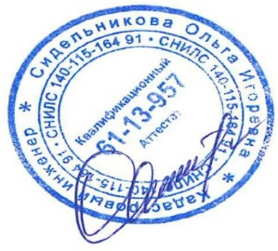
- граница зоны

- граница земельного участка по сведениям ЕГРН

Подпись Дата « 5 » июня 20 21 г. Место для оттиска печати (при наличии) лица, составившего описание местоположения границ объекта

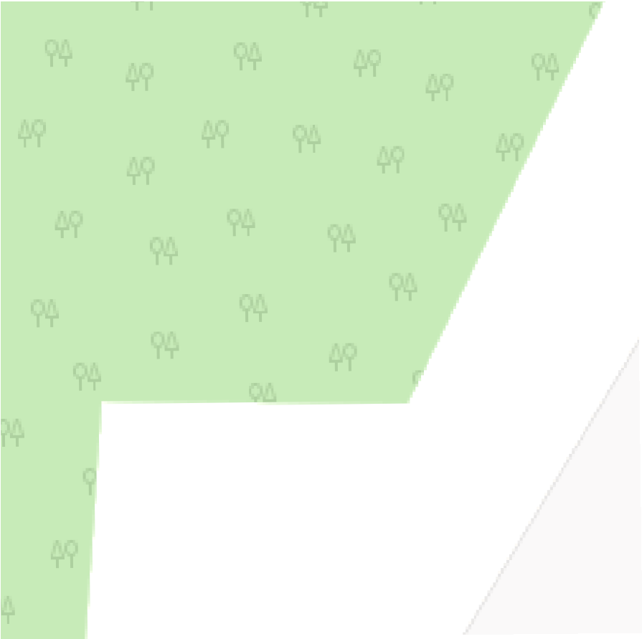
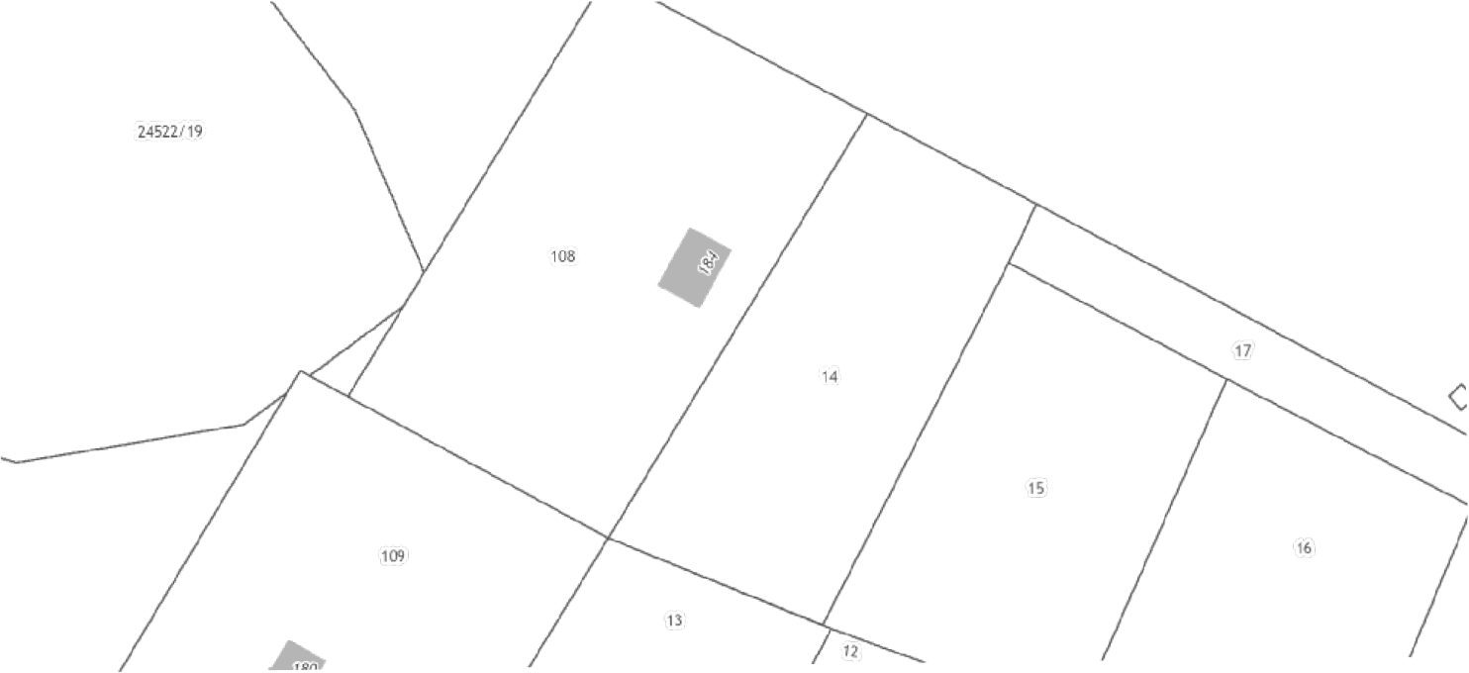
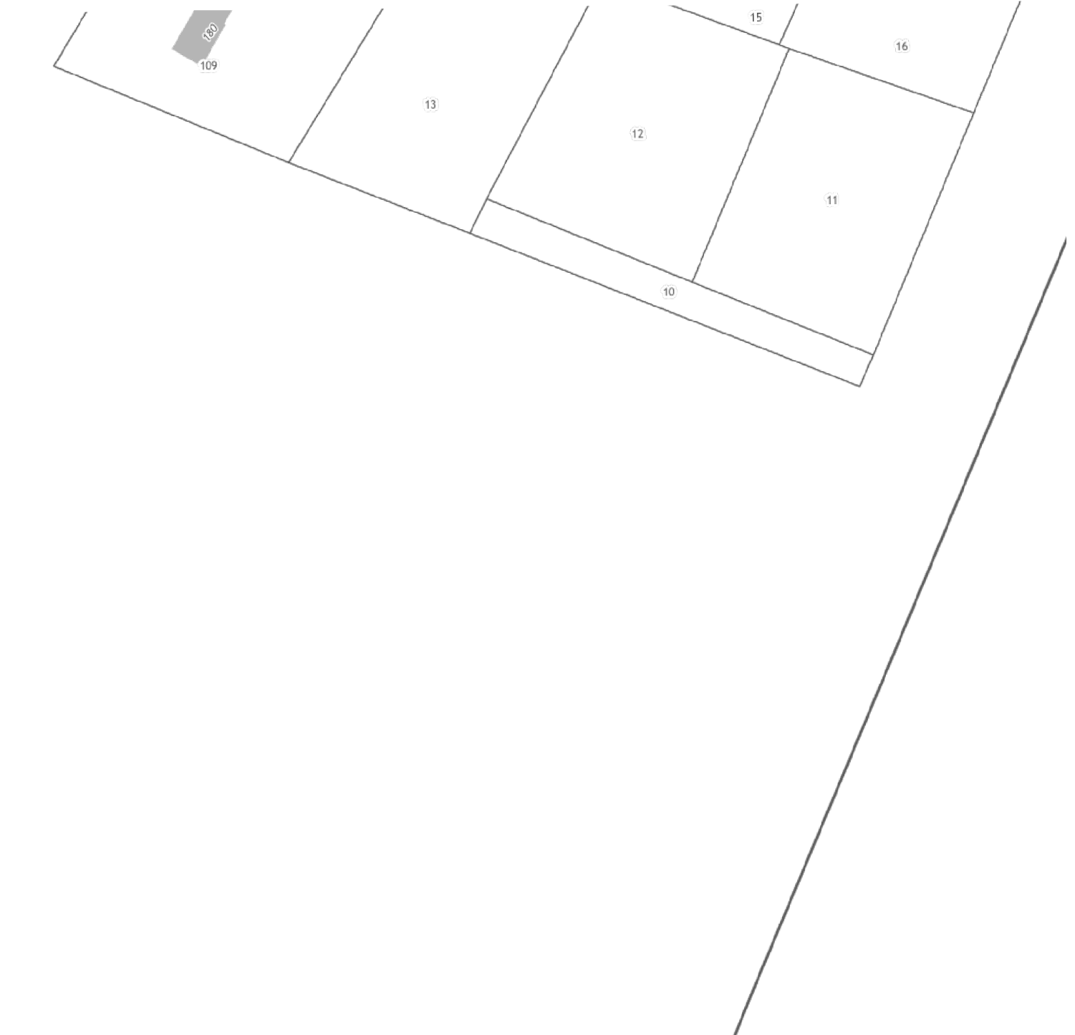

Лист 1

9
8

14

10 11

12
13

15
16
20

19

17

18

7

21

Масштаб 1:1 000

Лист 2

50:19:0050417

6

22

5

23

3
4
25
2
24
1

Масштаб 1:1 000

